Реестр самовольно установленных и (или) незаконно эксплуатируемых временных сооружений на территории Ленинского района городского округа город Воронеж, выявленных 25.12.2017

№п/п | Местонахождения объекта, вид сооружения, дата выявления | Фото
1 | ул. Направника, 19, ул. Звенигородская, 1  (детское игровое оборудование) | 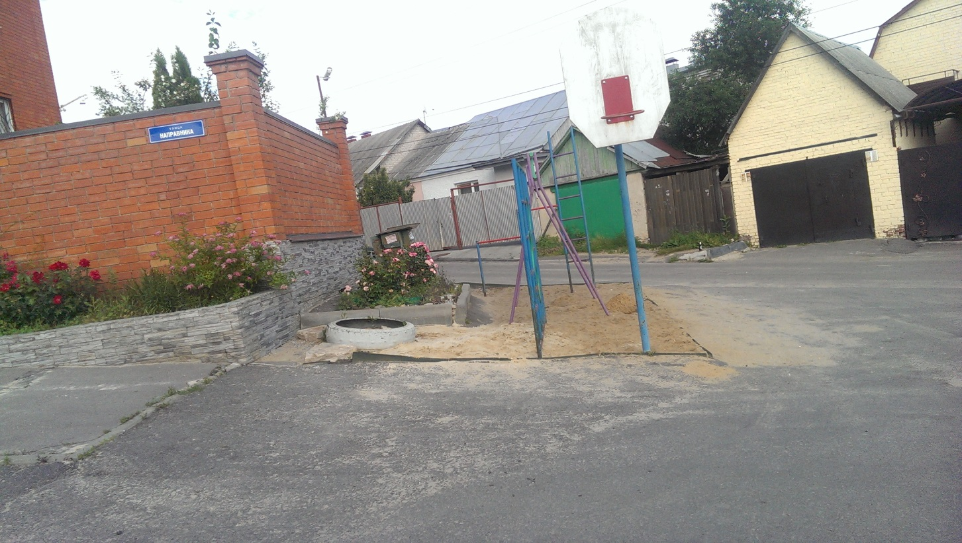
 |  | 